学习报告
P48
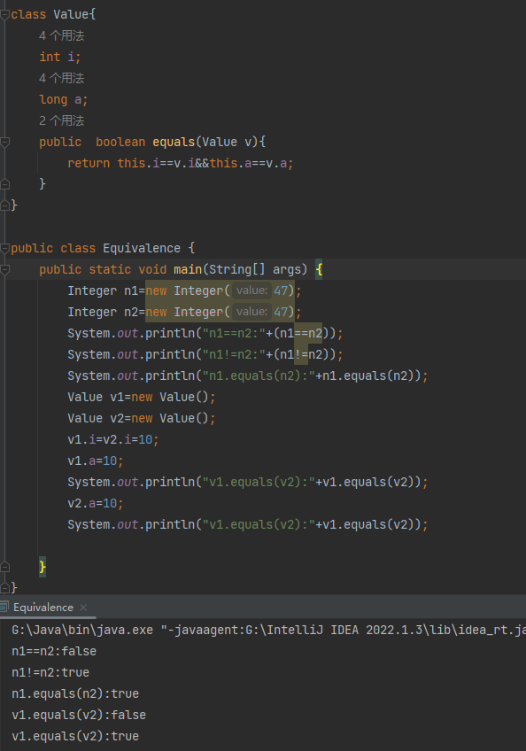
在Value类中，return (this.i==v.i&&this.a==v.a)?true:false;可以进一步简化为return this.i==v.i&&this.a==v.a;发现在目前的jdk17中Integer()已经被弃用。对于类的声明，如Integer，和自己构建的Value类，声明的变量是引用变量，用来存放地址。至于存放的地址是什么，是当用new Integer()和new Value()实例化时编译器为其分配的空间所属地址。而“==”和”!=”比较的是对象的引用而非对象的内容，故n1与n2虽然内容都是47，但是实例化了两次n1与n2储存的是两个不同的地址，所以不相等。如果要比较对象的内容时，一般会重写equals()方法，用该方法进行比较。该方法重写时，需要把类中的每一个相对的成员进行比较，返回true或false。
P56
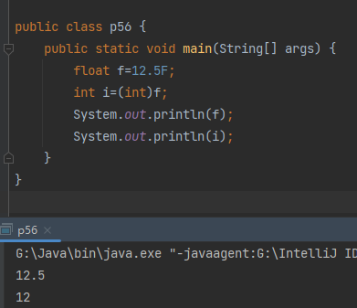
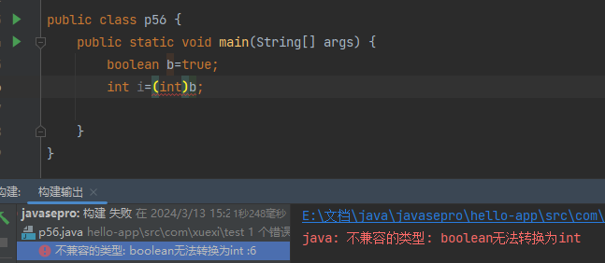
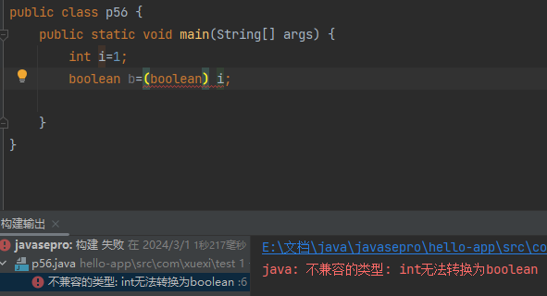
boolen类型和数字类型int、float等都不能互相转化。大范围变成小范围一般需要强制转化。例如，由float/double类型向int/long类型强制转换时，执行截尾操作。java.lang.Math的round()方法可以四舍五入。

P58
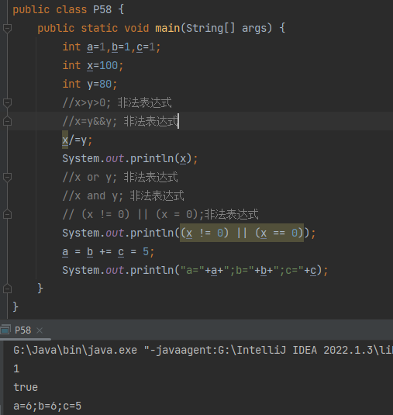
=是赋值运算符，在逻辑运算符中，用==表示判断是否相等。or and等都是非法的。5赋值给c，b(1)+5赋值给b,则b为6，然后将为6的b赋值给a，所以a是6。与用&&，或用||。不可以连大于或小于等。

P62
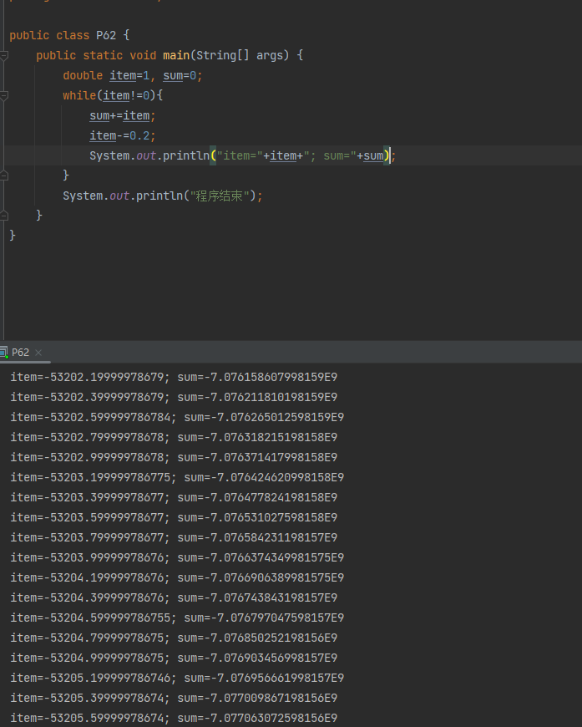

可以发现在循环条件中如果使用浮点值来比较值是否相等，可能会导致不精确的循环次数和结果，比如该程序就陷入了死循环，程序不能结束。可以使用item>=0等是判断条件模糊的方式来终止循环。

P63
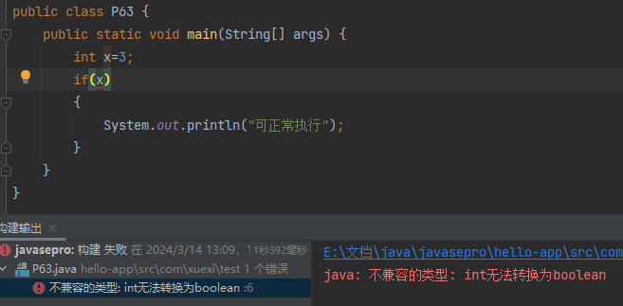
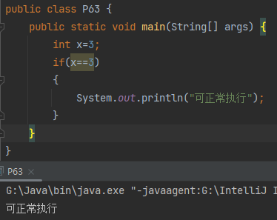

C语言没有布尔类型，所以可以直接用0和非0数字表示false和true。但是java不行，java的数字类型不能强制转化为boolen所以只能用true、false或者关系式，因为关系式返回值是布尔类型。

P68
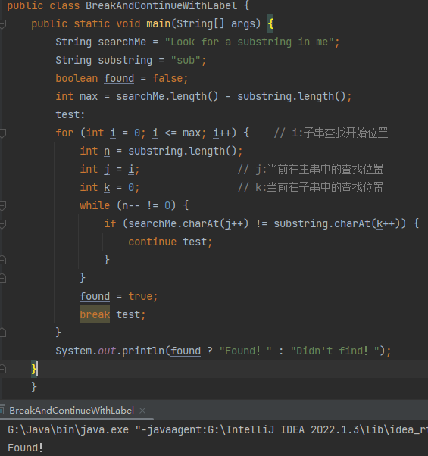

Java中break语句区别于C，它有break [label]这一用法，它可以从lable指定的switch语句、循环语句中跳出，单层或者多层循环皆可跳出，类似于C的goto语句。如果不带lable，就是跳出它所在的那一层即最内层的循环在上述程序中，lable为test，它直接跳出了for循环。

P76
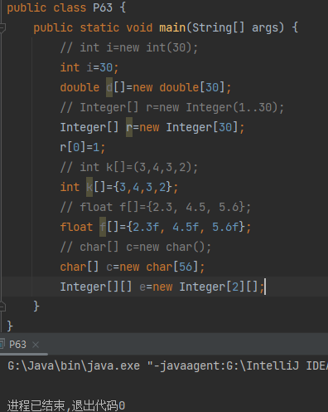
声明数组时，先进行数组声明，声明数组变量，然后实例化，数组变量名称=new 元素类型[数组长度];注意：数组变量与数组对象不同，数组变量存储了对数组对象的引用。
P82
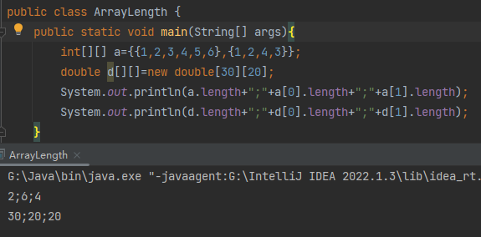
上述程序，a的第一维有两个元素分别是{1,2,3,4,5,6}和{1,2,4,3}，a[0]有6个元素1,2,3,4,5,6,a[1]有4个元素1,2,4,3。d数组在声明并且实例化的时候，要求第一维30个元素，第二维20个元素。

